下载连接postgres对应的jar包



在Java项目目录下新建一个lib文件夹，并将jar包放入

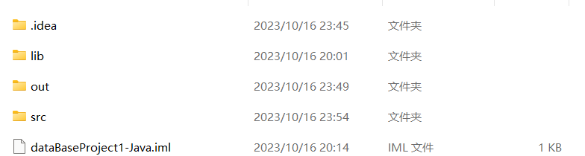

将lib文件夹添加到项目的libraries中

